Geschenk Ontvangstregistratie: Een Gedetailleerd Rapport van Donaties Maken

Het Gedetailleerd Rapport van Donaties kan gebruikt worden om geschenk informatie in een verslag of tijd periode te bekijken. De rapport 'print' dan naar het scherm waar het elektronisch nagezien kan worden. Het kan ook op papier worden geprint.
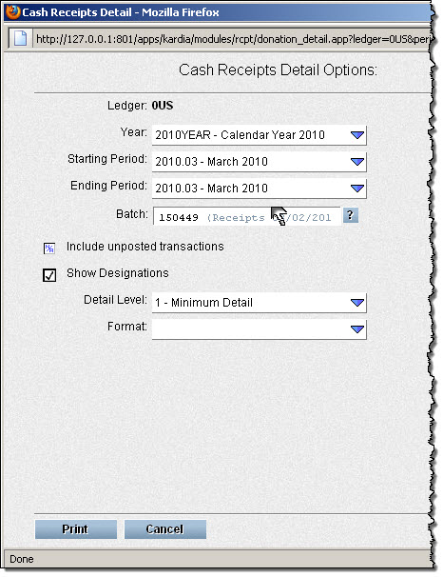

- Op het Gift blad, klik Donation Detail

- Jaar, Begin Periode, Eind Periode: De Year, Starting Period, Ending Period tekstvakken zijn verplicht. Gebruik de lijst om de correcte periode uit te kiezen
- Verslag: Laat de Batch tekstvak leeg als u rapporteert op een tijd periode. Voor een specifieke verslag, typ het verslag nummer in, of klik of de vraagteken om een periode van de lijst te kiezen.

- Ongenoteerde Transacties ook Bijvoegen:
Laat Include Unposted Transactions gewoon op N/A. Als u de niet-genoteerde transacties van het verslag of tijd periode inclusief wilt maken in dit rapport, klik dan twee keer op de checkbox.

- Geef de transactie bestemming aan: Klik twee keer op de Show Designations checkbox. Als u niet geïnteresseerd bent waar de transacties naar toe zijn gegaan, laat de Show Designations checkbox dan op N/A.

- Detail Niveau: Gebruik de Detail Level lijst om de hoeveelheid detail te zetten dat u in het rapport wilt zien. Als u het leeg laat, dan zal het “1 – Minimum Detail” zijn.

- Formaat: De formaat is PDF als u het Format vak leeg laat. Dit is correct is de meest vorkomende situaties. Als u een andere formaat wilt gebruiken, selecteer dan een van de Format lijst.
- Klik op Print om de rapport te printen naar de geselecteerde formaat. Om het rapport te printen op papier, gebruik de print opties van de vertoonde rapport.

